Комнатные растения имеют большое значение в жизни каждого ребенка и взрослого человека:  - Растения дают возможность контакта с природой.  - Благотворно влияют на нервную систему.  - Вызывают приятные эмоции.  - Помогают справиться с плохим настроением  - Способствуют хорошему отдыху.  - Комнатные растения поглощают пыль.  - Очищают воздух от углекислого газа.  - Способствуют увлажнению воздуха.  - В жару снижают температуру воздуха.  - Подавляют и уничтожают болезнетворные бактерии.  - Выделяют фитонциды.  - Комнатные растения минимизируют вредное воздействие бытовой техники и синтетических материалов в помещениях, очищая пространство вокруг себя, создают атмосферу комфорта.  - Цветы помогают развивать творческие способности.  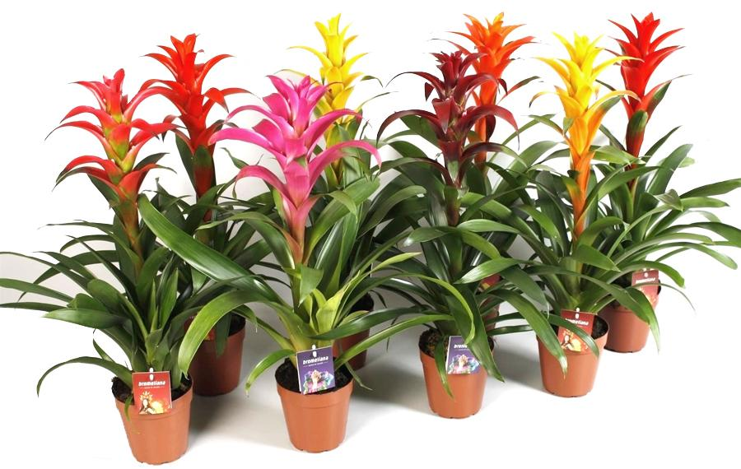 | Выращивание комнатных растений имеет большое воспитательное значение для ребенка. С этой целью хорошо вместе с ребенком регулярно проводить наблюдения за своими комнатными растениями, рассматривая разнообразную окраску и форму листьев, обращая внимание на различное строение стебля растений, красоту и разнообразие форм листьев. Следует с ранних лет учить ребенка замечать красоту растения и любоваться его цветением, понимать состояние растений, помогать. Наблюдения за растениями хорошо сочетать с практической деятельностью ребенка, например рисованием, аппликацией, лепкой. Необходимо также постоянно привлекать ребенка к уходу за растениями. Помня при этом, что малыши трудятся только вместе со взрослыми, которые выполняют основную работу, а дети лишь помогают, выполняя отдельные действия: приносят лейку, наполняют ее водой, поливают отдельные растения. Старшие дошкольники уже могут действовать самостоятельно, но при этом им все же необходим контроль, который способствует закреплению успеха ребенка в полученных навыках по уходу за растениями.  Не забывайте разговаривать со своими зелеными друзьями — растения нуждаются в этом, да и мы — тоже. | 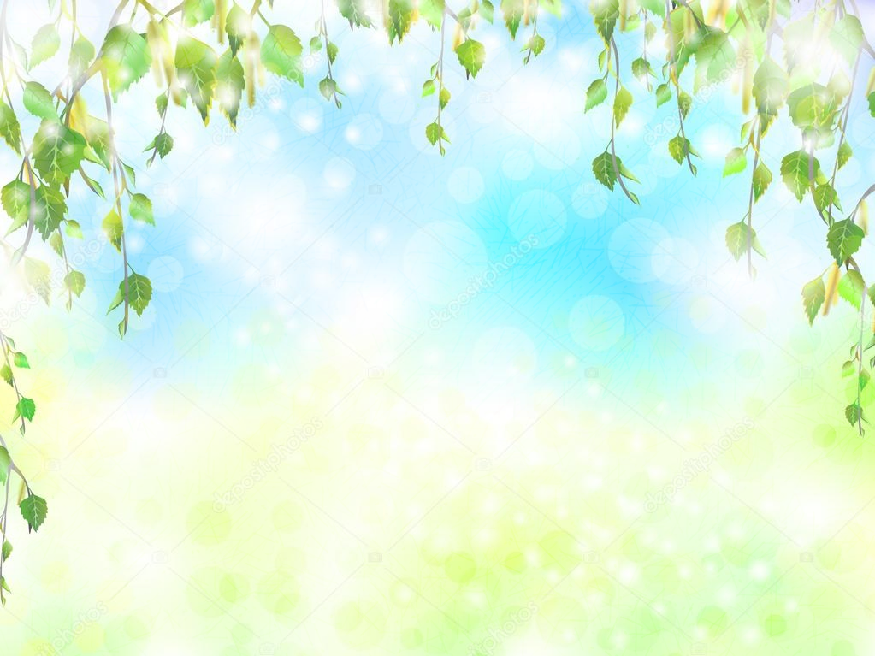  муниципальное бюджетное дошкольное  образовательное учреждение  «Детский сад № 51»  Памятка для родителей  «Как наше здоровье и настроение связаны  с заботой об  окружающей среде»    Выполнили: Мельникова А.Ю.  Юхник Н.П.  2017 г
Немаловажное влияние оказывает на здоровье и настроение человека состояние окружающей среды. Вмешательство человека в регулирование природных процессов не всегда приводит к желаемым положительным результатам. Загрязнение поверхности суши, гидросферы, атмосферы и Мирового океана, в свою очередь, сказывается на состоянии здоровья людей. Приспосабливаясь к неблагоприятным экологическим условиям, организм человека испытывает состояние напряжения, утомления. В зависимости от величины нагрузки, степени подготовки организма, его функционально-структурных и энерге-тических ресурсов снижается возможность функционирования орга-низма на заданном уровне, то есть наступает утомление.  В условиях постоянного роста городов и промышленных центров, когда человек в течение многих часов находится в окружении стекла, железобетона и синтетических материалов, роль живых растений в интерьере особенно важна. Растения создают иллюзию контактов с природой; красотой форм, приятным запахом и помогают справиться с плохим настроением или стрессовым состоянием. Кому не хочется иметь хорошее настроение? | Если человек в хорошем настроении, он становится добрее, отзывчивее и красивее. Любое дело у него спорится, куда-то уходят тревоги и заботы, кажется, что нет ничего невозможного. Изменяется выражение его лица, в глазах появляется особая теплота, приятнее звучит голос, движения приобретают легкость, плавность. К такому человеку невольно тянутся люди. Но все меняется, если настроение плохое. Будто возникает некая отрицательная энергия, она передается другим, вызывает тревогу, напряженность, раздражение, работоспособность резко падает, все становится скучным, неприятным, безысходным. Наше настроение определяется в первую очередь эмоциями и связанными с ними чувствами.  С глубокой древности человек стремился украсить свое жилище растениями. Человек ощущал себя единым целым с природой, к ней он обращался за исцелением, перенося частицу живой природы в свой дом.  Еще Гиппократ рекомендовал использовать растения в таком виде, в каком их создала природа. Сведения о действии растений на больной организм передавались из поколения в поколение, а чаще всего по наследству. Многолетняя практика садоводства позволила отобрать из тепличных коллекций растения, наиболее устойчивые к микроклимату жилых помещений. | Трудно представить в наше время дом без цветов или окно, не украшенное ими. С помощью комнатных растений мы стараемся восполнить тот дефицит общения с природой, который неизбежно возникает среди однообразия стандартных домов, шума машин, стен офисов, негаснущего часами экрана телевизора, компьютеров  Присутствие комнатных цветов вызывает положительные эмоции, усиливает чувство удовлетворения жизнью и воздействуют на социальное поведение.  Как окраска цветов может влиять на наше расположение духа и настроение:  - синие, голубые и зелёные тона успокаивают нервную систему, перед сном это способствует хорошему сну, быстрому восстановлению работо- способности;  - фиолетовые оттенки цветов снижают работоспособность;  - красные, оранжевые, жёлтые тона наоборот помогают проснуться;  - растения, имеющие цветки с ярко-красной окраской, возбуждают, бодрят и снижают утомление;  - растение с розовыми цветками устраняют грусть и меланхолию;  - цветы с жёлтой и золотистой окраской уменьшается усталость глаз от работы на компьютере

